音视频预览要支持的格式具体如下：

视频：avi; \*.mpeg; \*.wmv; \*.mpg; \*.ra; \*.rm; \*.ram; \*.rmvb; \*.dat;\*.mov; \*.asf; \*.mtv; \*.mkv; \*.3gp; \*.mp4; \*.amv; \*.dmv; \*.swf; \*.divx; \*.ts; \*.flv。

音频：mp3, \*.wma, \*.ogg, \*.aac, \*.wav

功能特别说明：

1. 清空的时候，要做动态的效果：

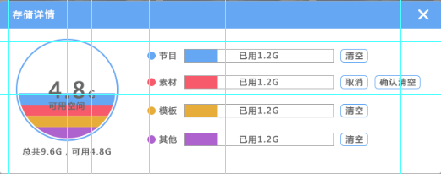

比如，用户点击节目的“清空”按钮，在右边的矩形上蓝色，动态向左消退，最终没有，进度后台会传过来。同时，左边的圆上的蓝色也从上到下动态消退。如果消退的部分是在圆的中间，上面的部分要一起降下来。

2. 关于OFFICE系列文件与PDF，后台会转成HTML或图片格式的文件，在预览窗口里显示这些文件。

预览时支持上下滚动.PPT的预览本质是多张图片的切换，不过是上下切换而已。